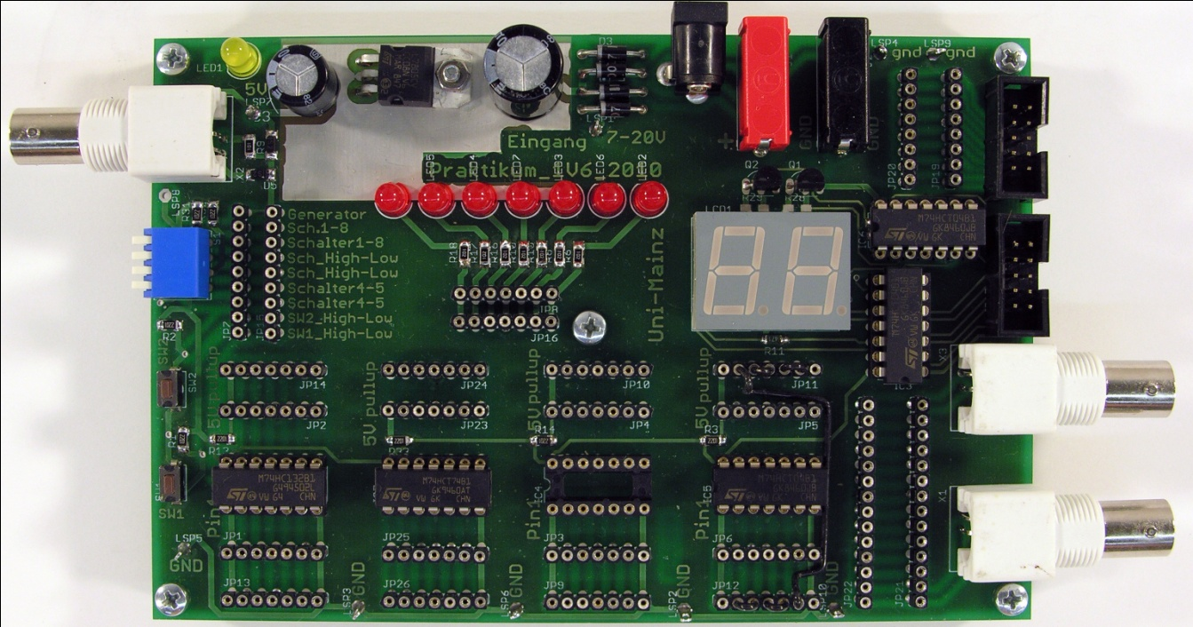

**Betriebsspannungs-anzeige**

**Ausgang**

**Taster**

**Steckfeld**

**Schalter**

**LEDs**

**VCC**

**´04**

**´74**

**´132**

**Eingang**